Общая физика
Занятие 7.

I. Электромагнетизм
Краткая теория
• Магнитный момент контура с током:
${\vec{p}}_{m}=\text{IS \{}\vec{n}$,
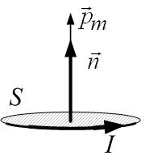
где I – сила тока в контуре, S – его площадь, $\vec{n}$– единичный вектор нормали к контуру (рис.8.1). Если контур имеет N витков, то ${\vec{p}}_{m}=\text{NIS \{}\vec{n}$.
Рис.8.1

• Индукция магнитного поля В – отношение максимального вращающего момента М_{max} к магнитному моменту $p_{m}$ контура:
$$B=\frac{M_{\text{max}}}{p_{m}}$$
• Принцип суперпозиции: если в данной точке пространства различные источники создают магнитные поля, магнитные индукции которых равны ${\vec{B}}_{1}$, ${\vec{B}}_{2}$…, ${\vec{B}}_{N}$, то результирующая индукция поля в этой точке равна:
$\vec{B}=\sum_{k=1}^{N}{{\vec{B}}_{k}}$.
• Закон Ампера. Сила, действующая на проводник с током в магнитном поле (сила Ампера), направлена по правилу левой руки (рис.8.2) и равна
F=B∙I∙l∙sinα,
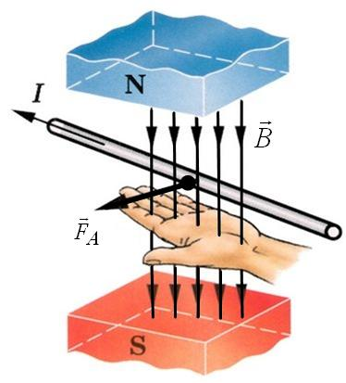
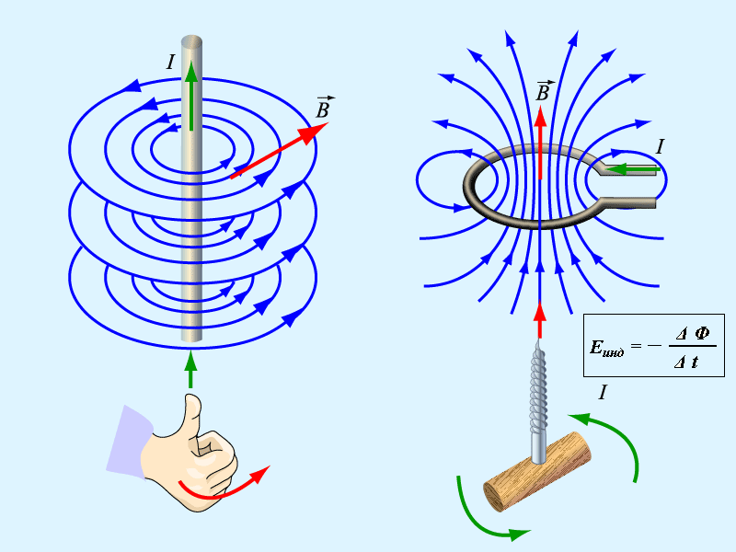
где I – сила тока; l – длина проводника; – магнитная индукция поля, α – угол между проводником и вектором .
Рис.8.2

Рис.8.3 Рис.8.4

• Индукция магнитного поля прямолинейного проводника с током I бесконечной длины на расстоянии r от проводника:
$B=μ_{0}⋅μ⋅\frac{I}{2π⋅r}$,
где $μ_{0}=4π⋅{\text{10}}^{−7}\frac{Н}{А^{2}}$ – магнитная постоянная, μ – магнитная проницаемость среды (для вакуума μ=1). Направление тока и магнитной индукции связаны правилом буравчика (рис.8.3).
• Магнитная проницаемость среды μ показывает, во сколько раз индукция магнитного поля в среде возрастает по сравнению с вакуумом:
$μ=\frac{B}{B_{0}}$,
где B – индукция магнитного поля в среде, B₀ – в вакууме.
• Индукция магнитного поля в центре кругового витка с током I равна
$$B=μ_{0}⋅μ⋅\frac{I}{2⋅R}$$
и направлена по правилу правого винта (рис.8.4). Здесь R – радиус витка.
• Сила взаимодействия двух параллельных бесконечных проводников с токами I₁ и I₂, находящимися на расстоянии r, в расчёте на единицу длины проводника:
$\frac{F}{l}=μ_{0}⋅μ⋅\frac{I_{1}⋅I_{2}}{2π⋅r}$.
• Момент сил, действующий на контур с током в магнитном поле:
$M=p_{m}B\text{sin}α$,
где В – индукция поля, p_{m} – магнитный момент контура, α – угол между вектором магнитной индукции и магнитным моментом ${\vec{p}}_{m}$.
• Сила Лоренца (сила, действующая на заряд q, движущийся со скоростью в магнитном поле с индукцией ):
$F_{Л}=q⋅υ⋅B⋅\text{sin}α$,
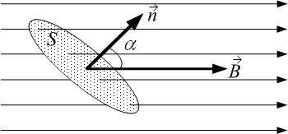
где α – угол, образованный вектором скорости движущейся частицы и вектором индукции магнитного поля.
Рис.8.5
• Магнитный поток (поток вектора магнитной индукции В) через поверхность площадью S:
$Φ=B⋅S⋅\text{cos}α$,
где $α$ – угол между вектором $\vec{B}$ и нормалью $\vec{n}$ к поверхности (рис.8.5).
• Работа по перемещению контура с током в магнитном поле
A=I∙ΔФ,
где ΔФ – изменение магнитного потока, пронизывающего поверхность, ограниченную контуром; I – сила тока в контуре.
• Закон Фарадея (закон электромагнитной индукции): ЭДС индукции $ε_{i}$ в замкнутом контуре равна по величине и противоположна по знаку скорости изменения магнитного потока $Φ$ через поверхность, ограниченную контуром
$ε_{i}=−\frac{\text{ΔΦ}}{Δt}$, точнее $ε_{i}=−\frac{dΦ}{\text{dt}}=−Φ^{'}$.
Если контур содержит N витков, то $ε_{i}=−\frac{\text{ΔΨ}}{Δt}$, или $ε_{i}=−\frac{dΨ}{\text{dt}}=−Ψ^{'}$, где $Ψ=NΦ$ – полное потокосцепление.
Частные случаи применения закона Фарадея:
а) разность потенциалов U на концах проводника длиной l, движущегося со скоростью υ в однородном магнитном поле индукцией B:
U=B∙l∙υ∙sinα,
где α – угол между направлениями векторов скорости υ и магнитной индукции В;
б) электродвижущая сила индукции $ε_{i}$, возникающая в рамке, содержащей N витков, площадью S, при вращении рамки с угловой скоростью ω в однородном магнитном поле с индукцией В:
$ε_{i}=B⋅N⋅S⋅ω⋅\text{sin}ωt$,
где ωt — мгновенное значение угла между вектором и вектором нормали к плоскости рамки.
• Индуктивность контура L численно равна магнитному потоку Ф, пронизывающему контур, при единичной силе тока в контуре:
$L=\frac{Φ}{I}$.
Для катушки с N витками $L=\frac{Ψ}{I}$, где Ψ=NФ – полное потокосцепление.
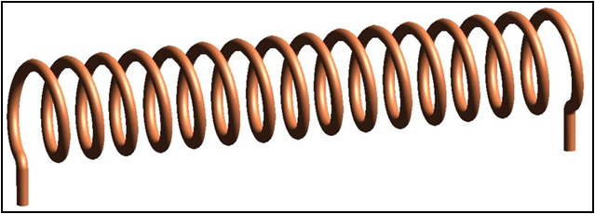
• Индуктивность соленоида (рис.8.6):
Рис.8.6

$L=μ_{0}⋅μ⋅N^{2}⋅\frac{S}{l}$,
где N – число витков, l – длина соленоида, S – площадь сечения соленоида.
• ЭДС самоиндукции $ε_{\text{si}}$, возникающая в катушке с индуктивностью L, при изменении силы тока в ней:
$ε_{\text{si}}=−L\frac{ΔI}{Δt}$, или $ε_{\text{si}}=−L⋅\frac{\text{dI}}{\text{dt}}=−L⋅I^{'}$.
• Энергия магнитного поля контура с током:
$W_{м\text{.}}=\frac{L⋅I^{2}}{2}=\frac{Φ^{2}}{2L}=\frac{Φ⋅I}{2}$.
Для катушки с N витками $W_{м\text{.}}=\frac{L⋅I^{2}}{2}=\frac{Ψ^{2}}{2L}=\frac{Ψ⋅I}{2}$.
• Закон сохранения энергии для идеального колебательного контура:
$W=\frac{q^{2}}{2C}+\frac{{\text{LI}}^{2}}{2}=\frac{{\text{CU}}^{2}}{2}+\frac{{\text{LI}}^{2}}{2}=\frac{q_{0}^{2}}{2C}=\frac{{\text{CU}}_{0}^{2}}{2}=\frac{{\text{LI}}_{0}^{2}}{2}$.

II. Примеры решения задач
Пример 8.1. Электрон, пройдя ускоряющую разность потенциалов U=400 В, попал в однородное магнитное поле с индукцией B=1,5 мТл. Определить радиус кривизны траектории и частоту вращения электрона в магнитном поле. Вектор скорости электрона перпендикулярен линиям индукции.
Решение
На движущийся в магнитном поле электрон действует сила Лоренца (действием силы тяжести можно пренебречь):
$F_{Л}=e⋅υ⋅B⋅\text{sin}α=e⋅υ⋅B$.
Вектор силы Лоренца перпендикулярен вектору скорости и, следовательно, по второму закону Ньютона $F_{Л}=m⋅a_{n}$, сообщает электрону нормальное (центростремительное) ускорение $a_{n}=\frac{υ^{2}}{R}$:
Дано:
U=400 В
B=1,5 мТл
α=90⁰
m=9.1.10⁻³¹ кг
е=1.6.10⁻¹⁹
Найти:
R=?
ν=?
$e⋅υ⋅B=m⋅\frac{υ^{2}}{R}$ $⇒$ $e⋅B=m⋅\frac{υ}{R}$ $⇒$ $R=\frac{m⋅υ}{e⋅B}$. (1)
Кинетическая энергия, приобретённая электроном в ускоряющем поле, есть работа сил поля $W_{\text{кин}\text{.}}=A=\text{eU}$; $\frac{{mυ}^{2}}{2}=\text{eU}$, откуда скорость $υ=\sqrt{\frac{2\text{eU}}{m}}$, или с учётом (1):
$R=\frac{m}{e⋅B}\sqrt{\frac{2\text{eU}}{m}}=\frac{1}{B}\sqrt{\frac{2\text{mU}}{e}}$. (2)
Частота – обратная периоду вращения величина: $ν=\frac{1}{T}$. Период – время одного оборота, то есть время прохождения пути, равного длине окружности $2πR$:
$T=\frac{2πR}{υ}$ $⇒$ $ν=\frac{υ}{2πR}$
С учётом (1): $ν=\frac{υ}{2π⋅\frac{mυ}{\text{eB}}}=\frac{\text{eB}}{2π⋅m}$.
Вычисления: $R=\frac{1}{B}\sqrt{\frac{2\text{mU}}{e}}=\frac{1}{1\text{.}5⋅{\text{10}}^{−3}}\sqrt{\frac{2⋅9\text{.}1⋅{\text{10}}^{−\text{31}}⋅\text{400}}{1\text{.}6⋅{\text{10}}^{−\text{19}}}}=0\text{.}\text{045}м$;
$$ν=\frac{\text{eB}}{2π⋅m}=\frac{1\text{.}6⋅{\text{10}}^{−\text{19}}⋅1\text{.}5⋅{\text{10}}^{−3}}{2⋅3\text{.}\text{14}⋅9\text{.}1⋅{\text{10}}^{−\text{31}}}=4\text{.}2⋅{\text{10}}^{7}\text{Гц}$$
Ответ: $R=0\text{.}\text{045}м$; $ν=4\text{.}2⋅{\text{10}}^{7}\text{Гц}$.

Пример 8.2. Электрон движется в однородном магнитном поле с индукцией В=0,03 Тл по окружности радиусом R=10 см. Определить скорость υ электрона.
Решение
Дано:
В=0,03 Тл R=10 см
Найти:
υ=?
Попробуем решить эту задачу аналогично предыдущей:
$\begin{aligned}\left\{F_{Л}=e⋅υ⋅B | \right.\left\{F_{Л}=m⋅a_{n} | \right.\end{aligned}$ $⇒$ $\begin{aligned}\left\{υ=\frac{\text{eB}}{\text{mR}} | \right.\end{aligned}$.
Полученное значение скорости больше скорости света: $υ=5\text{.}3⋅{\text{10}}^{\text{10}}м/с>c=3⋅{\text{10}}^{8}м/с$. Следовательно, приведённое решение неверное. Правильное решение должно учитывать формулы теории относительности: классическая механика при скоростях, сравнимых со скоростью света, не работает. Необходимо:
1) Вместо второго закона Ньютона в классической формулировке $\vec{F}=m⋅\vec{a}$ использовать второй закон Ньютона в импульсной форме:
$\vec{F}=\frac{d\vec{p}}{\text{dt}}$. (1)
2) Вместо определения классического импульса $\vec{p}=m⋅υ$ использовать релятивистский импульс:
$\vec{p}=\frac{m⋅\vec{υ}}{\sqrt{1−\frac{υ^{2}}{c^{2}}}}$ (2)
Вычислим производную импульса, помня, что при равномерном вращении по окружности скорость изменяется только по направлению, но не по величине (υ=const):
$\frac{d\vec{p}}{\text{dt}}=\frac{m}{\sqrt{1−\frac{υ^{2}}{c^{2}}}}\frac{d\vec{υ}}{\text{dt}}$. (3)
Здесь $\frac{d\vec{υ}}{\text{dt}}=a$ – полное ускорение по определению. Поскольку касательное (тангенциальное) ускорение отсутствует ($a_{τ}=0$), то полное равно нормальному: $a={\vec{a}}_{n}+{\vec{a}}_{τ}={\vec{a}}_{n}$; тогда $\left|\frac{d\vec{υ}}{\text{dt}}\right|=a_{n}=\frac{υ^{2}}{R}$. Из (1) и (3) получим выражение для силы:
$F=\frac{m}{\sqrt{1−\frac{υ^{2}}{c^{2}}}}⋅\frac{υ^{2}}{R}$.
Подставим выражение для силы Лоренца ($F_{Л}=e⋅υ⋅B$) и преобразуем:
$e⋅υ⋅B=\frac{m}{\sqrt{1−\frac{υ^{2}}{c^{2}}}}⋅\frac{υ^{2}}{R}$ $⇒$ $\frac{\text{eBR}}{mυ}=\frac{1}{\sqrt{1−\frac{υ^{2}}{c^{2}}}}$ $⇒$ ${\left(\frac{m}{\text{eBR}}\right)}^{2}υ^{2}=1−\frac{υ^{2}}{c^{2}}$
${\left(\frac{\text{mc}}{\text{eBR}}\right)}^{2}υ^{2}=c^{2}−υ^{2}$ $⇒$ $\left({\left(\frac{\text{mc}}{\text{eBR}}\right)}^{2}+1\right)υ^{2}=c^{2}$ $⇒$ $υ^{2}=\frac{c^{2}}{{\left(\frac{\text{mc}}{\text{eBR}}\right)}^{2}+1}$
$\frac{υ}{c}=\frac{1}{\sqrt{{\left(\frac{\text{mc}}{\text{eBR}}\right)}^{2}+1}}$. Вычисления: $\frac{υ}{c}=\frac{1}{\sqrt{{\left(\frac{9\text{.}1⋅{\text{10}}^{−\text{31}}⋅3⋅{\text{10}}^{8}}{1\text{.}6⋅{\text{10}}^{−\text{19}}⋅0\text{.}\text{03}⋅0\text{.}1}\right)}^{2}+1}}=0\text{.}\text{87}$; $υ=0\text{.}\text{87}c=2\text{.}6⋅{\text{10}}^{8}\text{м/с}$.
Ответ: $υ=2\text{.}6⋅{\text{10}}^{8}\text{м/с}$.
Дано:
I=20 А
В=16 мТл
d=10 см
Δα=π/2
Найти:
A_{внеш.}=?
Пример 8.3. Виток, по которому течет ток I=20 А, свободно установился в однородном магнитном поле В=16 мТл. Диаметр d витка равен 10 см. Какую работу нужно совершать, чтобы медленно повернуть виток на угол Δα=π/2 относительно оси, совпадающей с диаметром?
Решение
При неизменной силе тока в контуре работа при повороте контура равна
A=I∙ΔФ=I∙(Ф₂–Ф₁),
где Ф₁ и Ф₂ – магнитные потоки, пронизывающие контур в начальном и конечном положениях.
Так как в начальном положении контур установился свободно (положение устойчивого равновесия), то момент внешних сил, действующий на контур ($M=p_{m}B\text{sin}α_{1}$), равен нулю. В этом положении угол α₁ между вектором магнитного момента ${\vec{p}}_{m}$ и магнитной индукцией $\vec{B}$ равен нулю: α₁=0. По определению магнитного потока Ф₁=В∙S∙cosα₁=В∙S, где $S=\frac{{πd}^{2}}{4}$ – площадь контура. После поворота контура угол α₂=α₁+Δα=π/2, и магнитный поток Ф₂=В∙S∙cosα₂=0.
Работа внешних сил равна по величине и противоположна по знаку работе сил поля, тогда
A_{внеш.}= –A=I∙Ф₁=I∙В∙S∙, или $A_{\text{внеш}\text{.}}=I⋅B⋅\frac{{πd}^{2}}{4}$.
Вычисления: $A_{\text{внеш}\text{.}}=\text{20}⋅\text{16}⋅{\text{10}}^{−3}⋅\frac{π{\left(0\text{.}1\right)}^{2}}{4}=2\text{.}5\text{мДж}$.
Ответ: $A_{\text{внеш}\text{.}}=2\text{.}5\text{мДж}$.

Пример 8.4. В однородном магнитном поле с индукцией B=0,1 Тл равномерно вращается рамка, содержащая N=1000 витков, с частотой ν=10 Гц. Площадь S рамки равна 150 см². Определить мгновенное значение ЭДС, соответствующее углу поворота рамки 30°.
Решение
Дано:
B=0,1 Тл
N=1000
ν=10 Гц
S=150 см²
α=30°
Найти:
$$ε_{i}=?$$
При вращении рамки с угловой скоростью $ω$ в постоянном магнитном поле угол между нормалью к рамке и индукцией поля изменяется по закону:
$α=ω⋅t$, (1)
где циклическая частота связана с линейной частотой:
$ω=2π⋅ν$. (2)
Полное потокосцепление (суммарный магнитный поток через все N витков), также изменяется:
$Ψ=N⋅Φ=\text{BS}\text{cos}α=N⋅B⋅S⋅\text{cos}\left(ω⋅t\right)$.
По закону Фарадея ЭДС индукции, возникающая в рамке, равна
$ε_{i}=−\frac{dΨ}{\text{dt}}$;
$ε_{i}=−\frac{dΨ}{\text{dt}}=−\frac{d}{\text{dt}}\left(\text{NBS}\text{cos}\left(ω⋅t\right)\right)=\text{NBS}ω\text{sin}\left(ω⋅t\right)$;
С учётом (1) и (2):
$ε_{i}=\text{NBS}⋅2\text{πν}⋅\text{sin}α$.
Вычисления: $ε_{i}=\text{1000}⋅0\text{.}1⋅\text{150}⋅{\text{10}}^{−4}⋅2π⋅\text{10}⋅\text{sin}{\text{30}}^{0}=\text{47}\text{.}1\text{ В}$
Ответ: $ε_{i}=\text{47}\text{.}1\text{ В}$.

Пример. 8.5. По соленоиду течет ток I=2 А. Магнитный поток Ф, пронизывающий поперечное сечение соленоида, равен 4 мкВб. Определить индуктивность L соленоида, если он имеет N=800 витков.
Решение
По определению, индуктивность соленоида – это коэффициент пропорциональности между потокосцеплением Ψ и силой тока I:
Дано:
I=2 А
Ф=4 мкВб
N=800
Найти:
L=?
$L=\frac{Ψ}{I}$.
Полное потокосцепление Ψ – суммарный магнитный поток через все витки: Ψ=NФ,
где Ф – поток через один виток соленоида. Тогда
$L=\frac{Ψ}{I}=\frac{NΦ}{I}$.
Вычисления: $L=\frac{NΦ}{I}=\frac{\text{800}⋅4⋅{\text{10}}^{−6}}{2}=1\text{.}6⋅{\text{10}}^{−3}\text{ Гн}$.
Ответ: $L=1\text{.}6⋅{\text{10}}^{−3}\text{ Гн}=1\text{.}6\text{ мГн}$.
Пример 8.6. При скорости изменения силы тока $\frac{ΔI}{Δt}$ в соленоиде, равной 50 А/с, на его концах возникает ЭДС самоиндукции 0.08 В. Определить индуктивность L соленоида.
Решение
По определению, индуктивность соленоида – это коэффициент пропорциональности между потокосцеплением Ψ и силой тока I: $Ψ=L⋅I$. По закону Фарадея ЭДС самоиндукции, возникающая в контуре, равна быстроте изменения полного магнитного потока: $ε_{\text{si}}=−\frac{dΨ}{\text{dt}}$. Или: $ε_{\text{si}}=\frac{\text{ΔΨ}}{Δt}$.
Знак «минус» можно опустить, поскольку направление ЭДС в данном случае несущественно. Далее:
Дано:
$$\frac{ΔI}{Δt}=\text{50}\frac{A}{c}$$
$$ε_{\text{si}}=0\text{.}\text{08}\text{ В}$$
Найти:
L=?
$ε_{\text{si}}=\frac{\text{ΔΨ}}{Δt}=\frac{Ψ_{2}−Ψ_{1}}{Δt}=\frac{L⋅I_{2}−L⋅I_{1}}{Δt}=\frac{L⋅\left(I_{2}−I_{1}\right)}{Δt}=\frac{L⋅ΔI}{Δt}$,
где $Ψ_{1}=L⋅I_{1}$ и $Ψ_{2}=L⋅I_{2}$ – начальное и конечное потокосцепление.
Тогда $L=\frac{ε_{\text{si}}}{\left(\frac{ΔI}{Δt}\right)}$. Вычисления: $L=\frac{0\text{.}\text{08}}{\text{50}}=0\text{.}\text{0016}\text{ Гн}$.
Ответ: $L=0\text{.}\text{0016}\text{ Гн}=1\text{.}6\text{ мГн}$.

III. Задачи для аудиторных занятий
85. 6. Между полюсами магнита подвешен горизонтально на двух невесомых нитях прямой проводник длиной l=0,2 м и массой m=10 г. Индукция вертикального однородного магнитного поля равна В=49 мТл. На какой угол α от вертикали отклонятся нити, поддерживающие проводник, если по нему пропустить ток I=2 А?
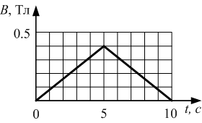
79. 6. Медный куб с длиной ребра 10 см скользит по столу с постоянной скоростью 10 м/с, касаясь стола одной из плоских поверхностей. Вектор индукции магнитного поля В=0.2 Тл направлен вдоль поверхности стола и перпендикулярен вектору скорости куба. Найдите модуль напряжённости электрического поля, возникающего внутри металла.
Рис.1

90.6. Катушка с поперечным сечением 20 см² находится в однородном магнитном поле, линии индукции которого параллельны оси катушки. Катушка содержит 1000 витков, замкнутых на конденсатор ёмкостью 0.5 мкФ. Индукция магнитного поля изменяется со временем, как показано на рис.1. Определите заряд на конденсаторе в момент времени t=7 с.
73. 6. Плоская рамка из провода сопротивлением 5 Ом находится в однородном магнитном поле. Проекция магнитной индукции поля на ось Oz, перпендикулярную плоскости рамки, меняется от B_{1z}=3 Тл до B_{2z}= –1 Тл. За время изменения поля по рамке протекает заряд 1,6 Кл. Определите площадь рамки.
86. 6. В некоторой цепи имеется участок, состоящий из сопротивления R=0.2 Ом и индуктивности L=0.02 Гн. Ток изменяется по закону I=3t. Найдите разность потенциалов между концами этого участка в момент времени t=2 с.
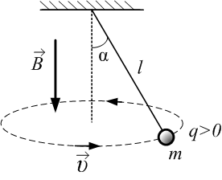
88. 6. Проводник длиной 1 м движется в однородном магнитном поле, индукция которого равна 0.5 Тл и направлена перпендикулярно проводнику и скорости его движения. Начальная скорость движения проводника 4 м/с. Значение ЭДС индукции в движущемся проводнике в конце перемещения на 1 метр равно 3 В. Чему равно ускорение, с которым движется проводник в магнитном поле?
Рис.2

72. 6. В однородном магнитном поле с индукцией В, направленной вертикально вниз, равномерно вращается в горизонтальной плоскости против часовой стрелки положительно заряженный шарик массой m, подвешенный на нити длиной l (конический маятник; см. рис.2). Угол отклонения нити от вертикали равен α, скорость движения шарика равна υ. Найдите заряд шарика.

